Departamento de Ciencias de la Computación (DCCO)

Carrera de Software

Presentado por: Vilaña Anthony, Collaguazo Pablo, Rodríguez, Jeicol (Grupo 5)

Director: RUIZ ROBALINO, JENNY ALEXANDRA

Ciudad: (Quito) Fecha: 19/11/2

**Índice**

1. Introducción 2

2. Planteamiento del trabajo 3

2.1 Formulación del problema. 3

3. Sistema de Objetivos 3

3.1 Objetivo General 3

3.2 Objetivos específicos 3

4. Alcance 3

Funcionalidades Principales 4

Usuarios Destinatarios 4

Recursos Necesarios 4

5. Marco teórico 4

Codeblocks. 4

5.1 Metodología (5w y 2h) 5

6. Ideas a defender 5

7. Resultados esperados 6

8. Viabilidad 6

9. Conclusiones 6

10. Recomendaciones 7

11. Referencias 7

# Introducción

El negocio de venta de dulces ubicado junto a un colegio enfrenta dificultades al tener control en la gestión de los productos y las ventas. Actualmente, no existe un sistema estructurado para registrar ingresos, productos vendidos o el reabastecimiento de stock, lo que puede ocasionar pérdidas económicas debido a errores en los cálculos o falta de productos populares. Este proyecto busca desarrollar una solución tecnológica que optimice estos procesos y mejore la eficiencia del negocio.

# Planteamiento del trabajo

## Formulación del problema.

La falta de un sistema organizado en la tienda de dulces provoca dificultades en la gestión de productos, lo que puede resultar en desabastecimiento, pérdidas económicas por errores manuales y una menor eficiencia operativa, especialmente en horas de alta demanda. Para resolver esta problemática, es fundamental implementar una herramienta tecnológica que optimice la administración del negocio.

2.2 Justificación

Es fundamental gestionar de manera eficiente las entradas y salidas de dinero en cualquier negocio. Por ello, este proyecto propone desarrollar un sistema para negocios de dulces que facilite el control financiero y operativos a través de una solución tecnológica accesible.

# 3. Sistema de Objetivos

## 3.1 Objetivo General

Diseñar un programa en C++ aplicando la metodología ágil Scrum para facilitar la gestión de ventas en la tienda de dulces.

## 3.2 Objetivos específicos

* Implementar un apartado de registro que permita capturar, organizar y consultar los productos disponibles
* Realizar una matriz de historia de usuario para identificar requisitos funcionales.
* Aplicar pruebas de caja blanca y caja negra para validar los requisitos funcionales del sistema.

# Alcance

El software desarrollado proporcionará una solución eficiente para la gestión del negocio de dulces, abordando los siguientes aspectos:

## Funcionalidades Principales

* Registro de los productos que tenga disponibles
* Implementación de una interfaz intuitiva y amigable para el usuario final.
* Almacenamiento seguro de datos con opciones de respaldo automático para evitar pérdida de información.

## Usuarios Destinatarios

* Propietarios de pequeños negocios que buscan optimizar su control de ventas y mejorar su eficiencia operativa.
* Emprendedores con poca experiencia en gestión financiera que requieren una herramienta fácil de usar.

## Recursos Necesarios

* Equipo de desarrollo encargado del diseño, programación y pruebas del sistema.
* Herramientas de programación adecuadas, incluyendo el lenguaje C++ y el entorno de desarrollo Codeblocks.
* Documentación y metodología ágil para asegurar una implementación organizada y eficiente.

# Marco teórico

## Codeblocks.

Codeblocks es un entorno de desarrollo integrado (IDE) multiplataforma y de código abierto utilizado para programación en C y C++. Cuenta con diversas herramientas que facilitan el desarrollo de aplicaciones y es ideal para proyectos de pequeña y mediana escala. (Soporte técnico, 2023).

Este IDE es altamente configurable y extensible mediante complementos (plugins), lo que permite a los desarrolladores adaptar el entorno de trabajo a sus necesidades específicas. Además, ofrece compatibilidad con múltiples compiladores, como GCC, Clang y Visual C++, lo que lo convierte en una opción flexible para diversos entornos de desarrollo.

Entre sus principales características se encuentran la edición de código con resaltado de sintaxis, la depuración con herramientas integradas, la gestión de proyectos y la compatibilidad con bibliotecas externas. También permite la integración con herramientas externas y proporciona un depurador basado en GDB para la detección de errores en el código.

Code::Blocks es una excelente opción tanto para principiantes como para programadores experimentados, ya que ofrece una interfaz intuitiva y un flujo de trabajo eficiente. Su comunidad activa y la disponibilidad de documentación en línea facilitan el aprendizaje y la resolución de problemas durante el desarrollo de software.

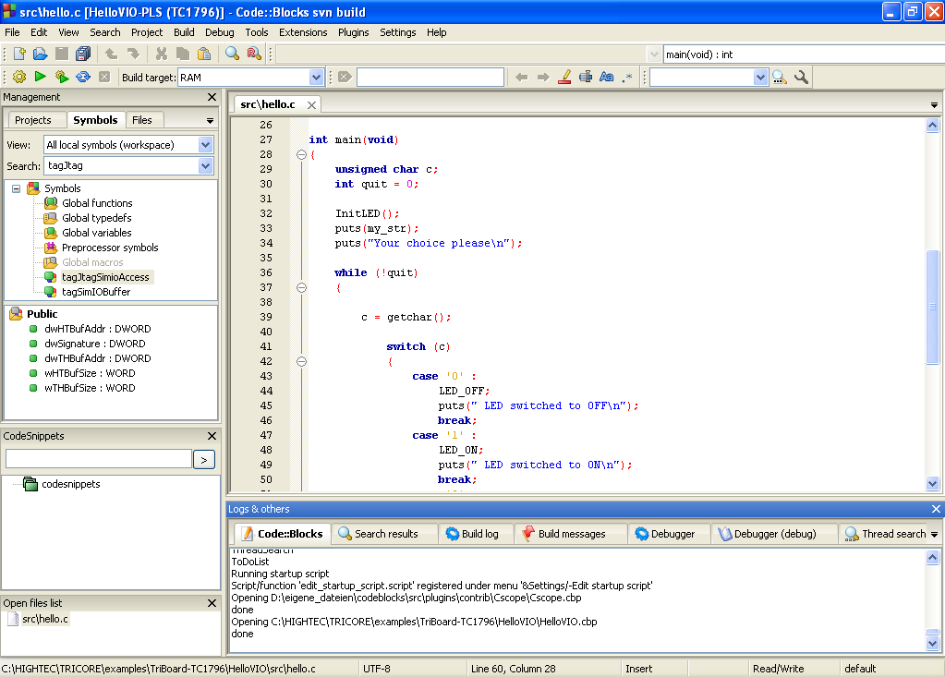

Lenguaje C++ IDE codeblocks (Cupelli, 2023)

# Metodología (5w y 2h)

Para la planificación del proyecto, se empleó la metodología 5W y 2H:

* ¿Qué? Desarrollar un programa adaptado a las necesidades del cliente.
* ¿Por qué? Para mejorar la eficiencia en la gestión de ventas.
* ¿Quién? El equipo de desarrollo.
* ¿Cuándo? En un periodo de 3 a 4 meses.
* ¿Cómo? Identificando y desarrollando requisitos funcionales.
* ¿Cuánto? 1200$

|  |  |  |  |  |  |
| --- | --- | --- | --- | --- | --- |
| ¿QUÉ? | ¿CÓMO? | ¿QUIÉN? | ¿CUÁNDO? | ¿POR QUÉ? | ¿CUÁNTO? |
| Desarrollar un programa en base a las necesidades del cliente. | Identificando cada requisito funcional | El scrum team | Dentro de 3-4 meses | Para satisfacer al cliente | 1200$ |

Tabla 1 Marco de trabajo 5w+2h

# Ideas a defender

* **Accesibilidad y facilidad de uso:** Diseñado para cualquier usuario, sin necesidad de conocimientos técnicos avanzados.
* **Organización:** Permite al usuario tomar mejores decisiones comerciales.
* **Solución práctica:** Optimiza procesos manuales como el registro de productos.
* **Eficiencia en tiempo:** Automatiza cálculos y registro de productos, reduciendo el tiempo de gestión.
* **Interactividad:** Respuestas rápidas y concretas para una experiencia de usuario eficiente.

# Resultados esperados

Se espera que el cliente pueda utilizar el software sin inconvenientes tras una explicación detallada del equipo de desarrollo. Los principales resultados esperados incluyen:

* Un sistema funcional y fiable para registrar los productos.
* Mayor rapidez en la atención al cliente gracias a cálculos automáticos.
* Reducción de errores en el manejo financiero.
* Satisfacción del cliente y optimización de procesos comerciales.

# Viabilidad

|  |  |  |  |
| --- | --- | --- | --- |
| Cantidad | Descripción | Valor | Total |
| 1 | Hardware |  |  |
| 1 | Laptop asus tuf gaming f15 | 1200$ | 1200$ |
| 1 | Software | 0 | 0 |
| 1 | Sistema operativo windows 11 | 0 | 0 |
| 1 | Codeblocks | 0 | 0 |
|  |  | Total | 1200$ |

## Conclusiones

* El desarrollo de este software representa una solución efectiva para mejorar la gestión de pequeños negocios de dulces, proporcionando una herramienta accesible y eficiente.
* La aplicación del lenguaje C++ y la metodología ágil Scrum permite una implementación flexible y adaptable a futuras mejoras.
* Con este sistema, los dueños de negocios podrán aumentar la eficiencia de sus operaciones y mejorar su rentabilidad a largo plazo.
* Gracias a la aplicación matriz de historia de usuario permitió obtener los requisitos funcionales de nuestro programa.
* Gracias a las tarjetas Alpha se observó todos los errores cometidos por el scrum team y así mejorar.

## Recomendaciones

* Tener mejor comunicación entre en scrum team para facilitar el trabajo.
* Utilizar más herramientas como el GitHub para poder trabajar todos.
* Organizar de mejor manera el tiempo para evitar acumulaciones.
* Aplicar siempre las correcciones indicadas

# Referencias

Cupelli, M. (diciembre de 2023). *Codeblocks*. Codeblocks user manual: https://acortar.link/0CSiTX

IBM PRODUCT MASTER. (14 de enero de 2025). *IBM PRODUCT MASTER*. Definición de casos de uso: https://acortar.link/6iSTJ5

Soporte técnico. (septiembre de 2023). *Escuela de Administración de Negocios para Graduados*. Manual-Codeblocks: https://acortar.link/6eOaDn